Задание 1 Написать в словесной форме и нарисовать блок-схему алгоритма похода в спортзал

Прийти в спортзал

Переодеться

Выбрать тренажер

Нет

Тренажер свободен?

Да

Сделать упражнение

Выбрать беговую дорожку

Нет

Дорожка свободна

Да

Пройти 15 км

Переодеться

Уйти домой

Задание 2 Написать в словесной форме и нарисовать блок-схему алгоритма покупки автомобильных шин

Пришел в магазин

Позвал консультанта

У Вас есть шины 215\55\R17

Да

Оплатить покупку

Нет

Уйти из магазина

Задание 3 Написать в словесной форме и нарисовать блок-схему алгоритма написания письма

Открыл

почтовую программу

Нажал «Написать новое письмо»

Ввел почтовый адрес

Написать письмо

Проверил орфографию

Отправил письмо

Закрыл программу

Задание 4 Написать в словесной форме и нарисовать блок-схему алгоритма поклейки обоев

Прийти в комнату

В которой будем клеить обои

Измерить высоту потолка

Нарезать обои по размеру

Расстелить на полу одну полосу

Намазать клеем

Наклеить обои

Нет

Вся комната поклеена?

Да

Уйти из комнаты не открывая окон

Задание 5 Написать в словесной форме и нарисовать блок-схему алгоритма поездки за рулем автомобиля

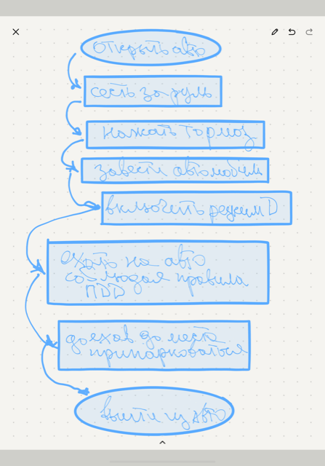

Задание 6 Написать в словесной форме и нарисовать блок-схему алгоритма мытья посуды Задание

Открыть посудомойку

Загрузить посудой

Добавить моющее средство

Закрыть посудомойку

Включить посудомойку

7 Написать в словесной форме и нарисовать блок-схему алгоритма проведения собеседования.

